Frisch gebackene Wasserwirte überzeugten
Die Absolventinnen und Absolventen der neuen Fachrichtung für „Wasser- und Kommunalwirtschaft" an der HLUW Yspertal freuten sich besonders über ihre „Weiße Fahne“. Alle Maturantinnen und Maturanten dieser Fachrichtung bestanden die Reife- und Diplomprüfung an der Privatschule des Zisterzienserstiftes Zwettl mit Sitz im Yspertal erfolgreich.

Yspertal, Stift Zwettl – „Es ist ein besonderer Tag in der 25 jährigen Geschichte unserer unikaten berufsbildenden Schule“, freut sich Schulleiter Mag. Gerhard Hackl. „Alle der ersten Absolventinnen und Absolventen der neuen Fachrichtung „Wasser- und Kommunalwirtschaft“ bestanden ihre Reife- und Diplomprüfung.“ Diese Fachrichtung wird an der HLUW Yspertal seit 2010 als Schulversuch geführt und ist einzigartig in Österreich und Europa.

Vielseitige Ausbildung auf hohem Niveau - Praxis vor Theorie

Landesschulinspektorin Mag. Susanne Ripper, welche auch den Vorsitz führte, zeigte sich vom hohen Niveau und der Vielseitigkeit dieser Ausbildung beeindruckt. Die stolze Klassenvorständin DI Andrea Reber betonte in ihrer Maturarede: „Meine Klasse hat sich immer durch besondere Einsatzfreude und großen Forscherdrang ausgezeichnet. Praxis vor Theorie, so lautete ihr Motto.“ Zahlreiche Fachexkursionen auf hohem Niveau wurden absolviert, erfolgreiche Projekte gemanagt, viele Messen und Fachtagungen besucht, Wettbewerbe gewonnen und sogar ein Weltrekord aufgestellt. Das Zusatzzeugnis, das alle Unterrichtsprojekte, Exkursionen, Projektwochen und individuelle Sonderleistungen dokumentiert, umfasst viele Seiten.

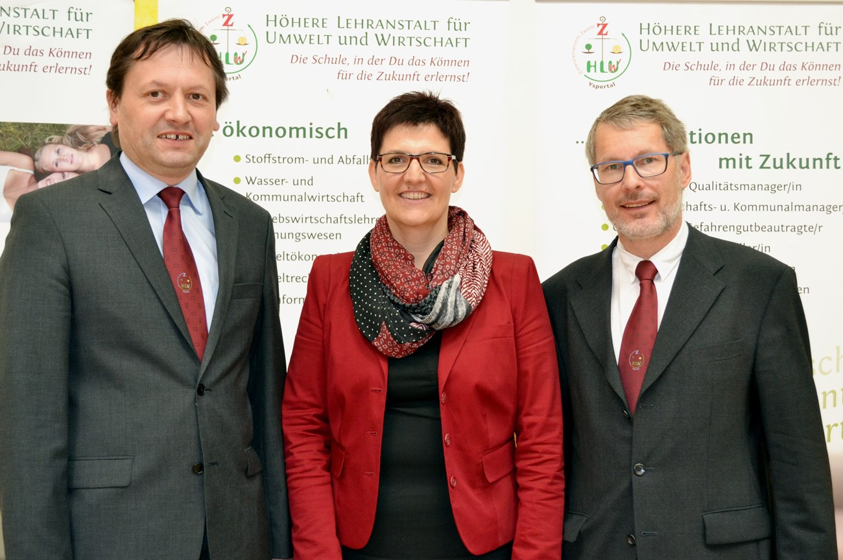
Landesschulinspektorin und Reife- und Diplomprüfungsvorsitzende Mag. Susanne Ripper (Mitte), Schulleiter Mag. Gerhard Hackl (links) und Schulleiterstellvertreter und Schriftführer der Reife- und Diplomprüfung OSTR Mag. Peter Trötzmüller freuten sich über die „Weiße Fahne“ der ersten Wasser- und Kommunalklasse. Foto: HLUW Yspertal

Großes Interesse der Wirtschaft an den jungen Fachkräften

Im Rahmen der Reife- und Diplomprüfungsfeier am Freitag, 19. Juni 2015 gratulierten zahlreiche Vertreter aus Wirtschaft und Politik. Schulerhalter Abtpräses Wolfgang Wiedermann wünschte allen Absolventinnen und Absolventen der beiden Klassen des Fachzweiges „Umwelt und Wirtschaft“ und dem ersten Jahrgang des Zweiges „Wasser- und Kommunalwirtschaft“ viel Erfolg im bevorstehenden Berufsleben sowie Gottes Segen und dankte den Eltern für ihr Vertrauen in seine berufsbildende Schule. In Vertretung des Landeshauptmannes Dr. Erwin Pröll gratulierte LAbg. Bgm. Karl Moser, selbst einer der Gründer der HLUW, ganz besonders und betonte in seiner Festrede: „Niederösterreich kann auf unsere innovative und zukunftsweisende Jugend, welche an dieser unikaten Schule sehr erfolgreich ausgebildet wird, stolz sein.“ Selbst der Präsident des Österreichischen Gemeindebundes, Prof. Helmut Mödlhammer betont in der Festschrift der HLUW Yspertal: „Wir in den Gemeinden werden in den kommenden Jahren Absolventinnen und Absolventen aus dieser Schule brauchen. Nicht nur in den Gemeinden selbst, vor allem auch in unseren Umweltverbänden, in den Plattformen der Gemeindepartnerschaften, in den vielen Bereichen, in denen wir uns um Umwelt, Wasserwirtschaft und Kommunalwirtschaft kümmern. Überall dort sind wir auf Kompetenz und gute Ausbildung unserer Mitarbeiter und Mitarbeiterinnen angewiesen. Ich danke allen, die mit ihrer Arbeit dazu beitragen, dass diese Schule so erfolgreich ist und beglückwünsche jeden, der hier eine Ausbildung genießen darf.“

Die „Weiße Fahne“- ein Beweis für die hohe Leistungsbereitschaft

Mit diesem Interesse der Wirtschaft und der Kommunen an der neuen Fachrichtung eröffnen sich den Absolventinnen und Absolventen aus dem Yspertal sehr gute Berufschancen. Jetzt sind die ausgebildeten Fachkräfte bereit, ihr Potential für eine zukunftsorientierte, ressourcenschonende Wirtschaft und Politik einzusetzen. Die „Weiße Fahne“ bewies bereits die hohe Leistungsbereitschaft der Umweltpioniere. Die drei Klassensprecherinnen bzw. Klassensprecher der 65 frisch ausgebildeten Absolventinnen und Absolventen bedankten sich beim Schulerhalter, dem Schulleiter, dem Lehrpersonal und besonders bei den Eltern für die jahrelange Unterstützung ihrer Ausbildung.

Anmeldung zum Schulbesuch

110 Neueinsteiger können für das nächste Schuljahr aufgenommen werden. Die HLUW Yspertal im westlichen Niederösterreich ist Klimaschutzpreisträgerschule und Gewinner des Energy Globe 2015. Das Zisterzienserstift Zwettl führt als Schulerhalter auch ein Privatinternat. Der Anteil der Mädchen ist für eine Schule, die unter anderem auch eine umwelttechnische Ausbildung bietet, mit 40 Prozent durchaus beachtlich. Die Anmeldung für den Schulbesuch ist jederzeit möglich. Schnupperschülerinnen und -schüler sind gerne willkommen.
Informationen unter http://www.hluwyspertal.ac.at!

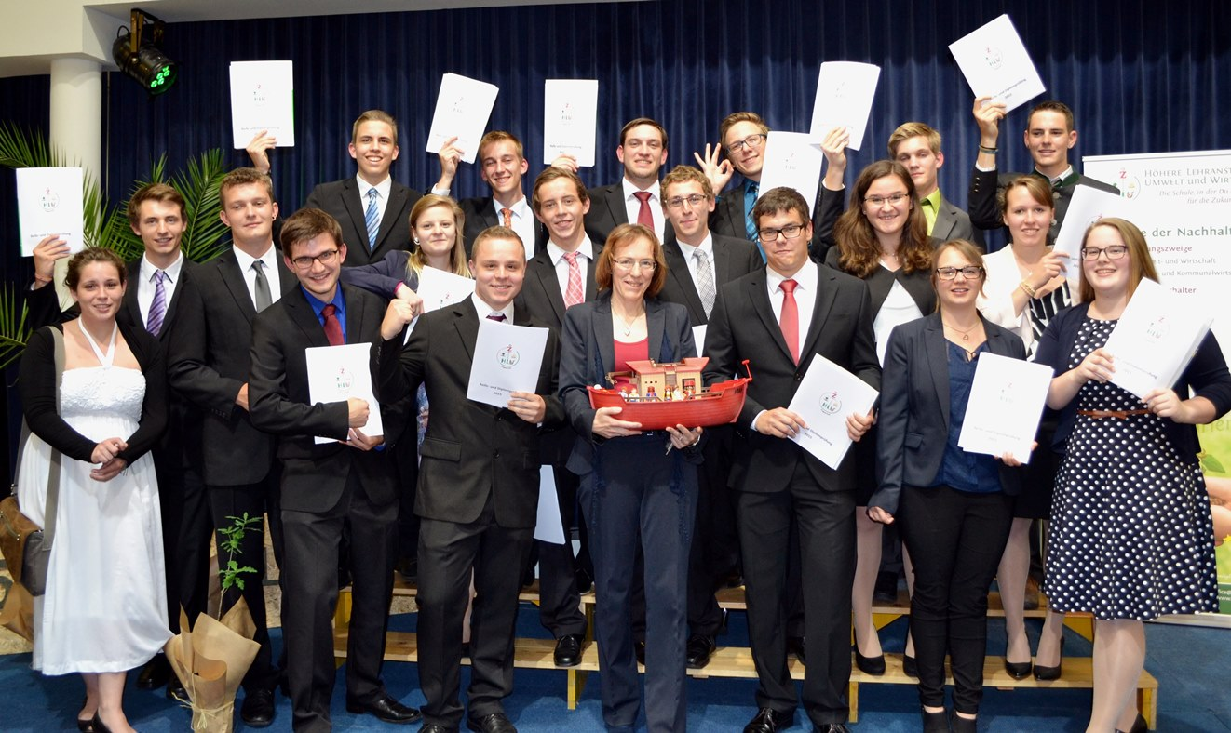
Große Freude über die erfolgreich abgelegte Reife- und Diplomprüfung bei den frisch gebackenen Wasserwirten der neuen Fachrichtung „Wasser- und Kommunalwirtschaft“ der HLUW Yspertal.
DI Andrea Reber (4.v.r.) hat die Jugendlichen fünf Jahre als Klassenvorstand begleitet und ist besonders stolz auf die hervorragenden Leistungen und die „Weiße Fahne“ ihrer Klasse. Foto: HLUW Yspertal

